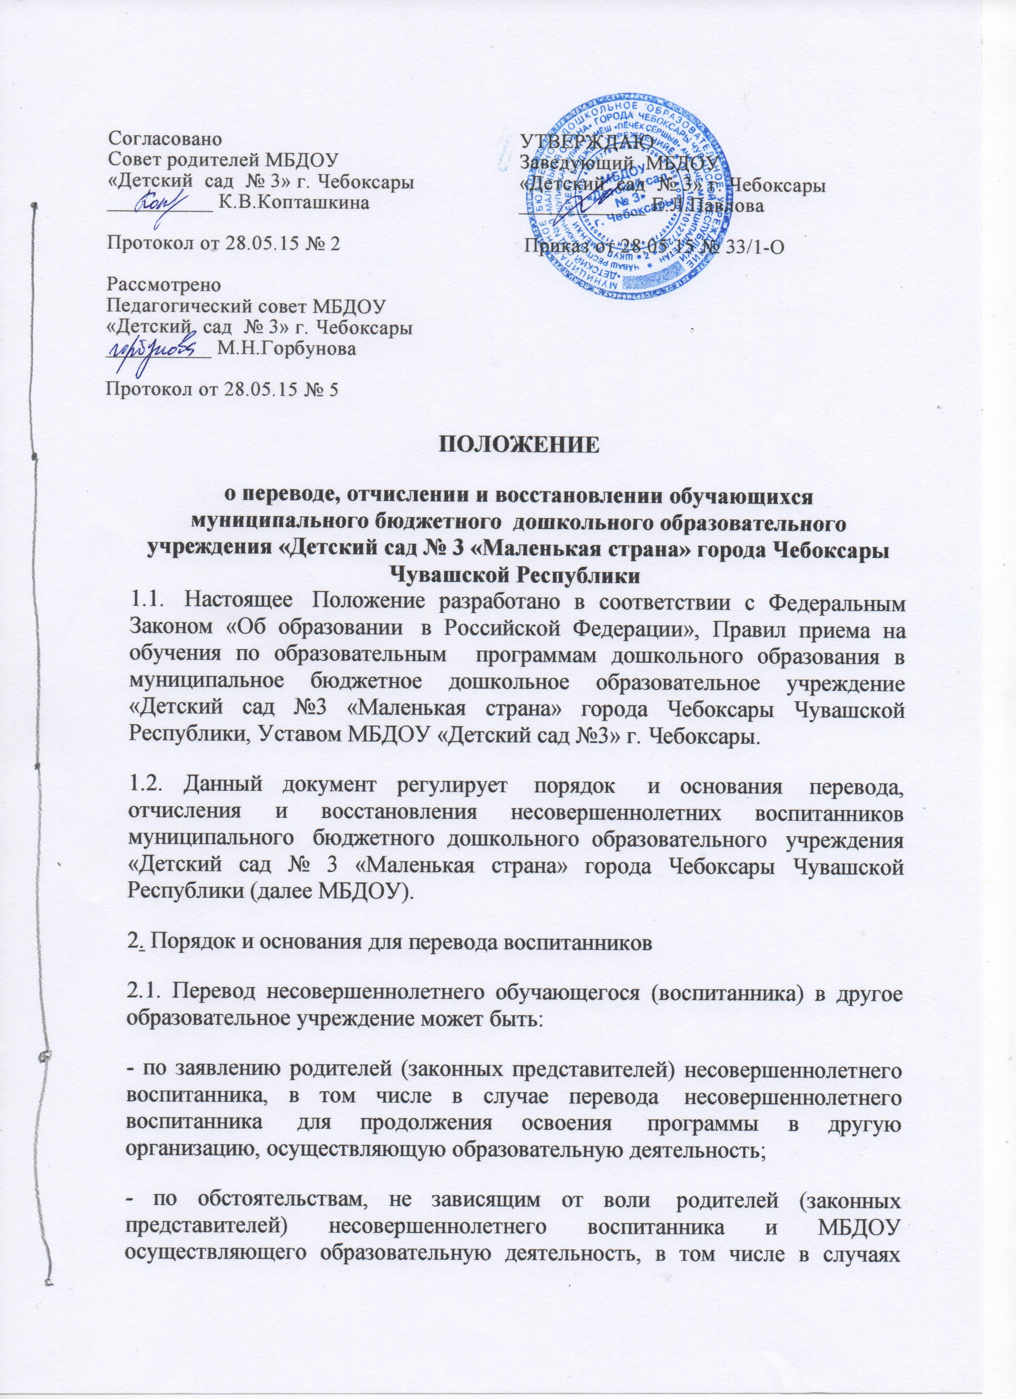
Согласовано  Совет родителей МБДОУ  «Детский сад № 3» г. Чебоксары  __________ К.В.Копташкина  Протокол от 28.05.15 № 2 | УТВЕРЖДАЮ  Заведующий МБДОУ  «Детский сад № 3» г. Чебоксары  ____________ Е.Л.Павлова  Приказ от 28.05.15 № 33/1-О
Рассмотрено
Педагогический совет МБДОУ
«Детский сад № 3» г. Чебоксары
__________ М.Н.Горбунова

Протокол от 28.05.15 № 5
ПОЛОЖЕНИЕ
о переводе, отчислении и восстановлении обучающихся
муниципального бюджетного дошкольного образовательного учреждения «Детский сад № 3 «Маленькая страна» города Чебоксары Чувашской Республики
1.1. Настоящее Положение разработано в соответствии с Федеральным Законом «Об образовании в Российской Федерации», Правил приема на обучения по образовательным программам дошкольного образования в муниципальное бюджетное дошкольное образовательное учреждение «Детский сад №3 «Маленькая страна» города Чебоксары Чувашской Республики, Уставом МБДОУ «Детский сад №3» г. Чебоксары.
1.2. Данный документ регулирует порядок и основания перевода, отчисления и восстановления несовершеннолетних воспитанников муниципального бюджетного дошкольного образовательного учреждения «Детский сад № 3 «Маленькая страна» города Чебоксары Чувашской Республики (далее МБДОУ).
2. Порядок и основания для перевода воспитанников
2.1. Перевод несовершеннолетнего обучающегося (воспитанника) в другое образовательное учреждение может быть:
- по заявлению родителей (законных представителей) несовершеннолетнего воспитанника, в том числе в случае перевода несовершеннолетнего воспитанника для продолжения освоения программы в другую организацию, осуществляющую образовательную деятельность;
- по обстоятельствам, не зависящим от воли родителей (законных представителей) несовершеннолетнего воспитанника и МБДОУ осуществляющего образовательную деятельность, в том числе в случаях ликвидации организации, осуществляющей образовательную деятельность, аннулирования лицензии на осуществление образовательной деятельности;
- на основании медицинского заключения о состоянии здоровья ребенка, препятствующего его дальнейшему пребыванию в МБДОУ;
- на основании заключения психолого-медико-педагогической комиссии о переводе воспитанника в общеобразовательную группу в связи с завершением прохождения им коррекционных или лечебных программ и снятия диагноза по отклонениям в развитии, если ребенок посещал коррекционный детский сад.
2.2. Основанием для перевода является распорядительный акт (приказ) МБДОУ, осуществляющей образовательную деятельность, о переводе несовершеннолетнего воспитанника по заявлению родителей или законных представителей несовершеннолетнего.
3.Порядок отчисления
3.1. Основанием для отчисления несовершеннолетнего воспитанника является распорядительный акт (приказ) МБДОУ, осуществляющей образовательную деятельность, об отчислении.
Права и обязанности участников образовательного процесса, предусмотренные законодательством об образовании и локальными нормативными актами МБДОУ, прекращаются с даты отчисления несовершеннолетнего обучающегося (воспитанника).
3.2. Отчисление несовершеннолетнего обучающегося (воспитанника) из дошкольных групп может производиться в следующих случаях:
- связи с получением образования (завершения обучения) и достижением несовершеннолетнего воспитанника возраста для поступления в первый класс общеобразовательной организации.
- по заявлению родителей (законных представителей) в случае перевода обучающегося несовершеннолетнего воспитанника для продолжения освоения программы в другую организацию, осуществляющую образовательную деятельность;
- по обстоятельствам, не зависящим от воли родителей (законных представителей) несовершеннолетнего воспитанника и МБДОУ осуществляющего образовательную деятельность, в том числе в случаях ликвидации организации, осуществляющей образовательную деятельность, аннулирования лицензии на осуществление образовательной деятельности.
4.Порядок восстановления в МБДОУ
4.1. Несовершеннолетний воспитанник, отчисленный из МБДОУ по инициативе родителей (законных представителей) до завершения освоения образовательной программы, имеет право на восстановление, по заявлению родителей (законных представителей) при наличии в учреждении свободных мест.
4.2. Основанием для восстановления несовершеннолетнего воспитанника является распорядительный акт (приказ) МБДОУ, осуществляющей образовательную деятельность, о восстановлении.
4.3. Права и обязанности участников образовательного процесса, предусмотренные, законодательством об образовании и локальными актами МБДОУ возникают с даты восстановлении несовершеннолетнего обучающегося (воспитанника) в МБДОУ.

